管理体系审核记录表
过程与活动、  抽样计划 | 涉及  条款 | 受审核部门：管理层 主管领导：李杨 陪同人员：唐贤春 | 判定
 |  | 审核员：冉景洲 审核时间：2021.01.21
 |  | 审核条款：
理解组织及其环境  #有影响的内、外部因素主要有哪些？  .对这些内、外部因素的相关信息进行监视和评审的情况如何？ | 4.1 | 公司制定有《内、外部环境风险和机遇分析表》，确定对公司有利的内外部环境因素有：公司全体员工的质量意识比较强，产品质量在同行业中比较领先。公司的设备和生产的技术水平比较先进。  对公司不利的内、外部因素有：市场竞争非常激烈，产品销售利润不断降低、员工成本增加。  公司通过业内展会、同行交流、座谈会、工作例会、QQ、微信等进行内外部沟通，并定期进行评审，形成会议记录。  查见《内、外部环境风险和机遇分析表》  内部环境，人力因素，目前情况：人力资源充足，不利情况：部分岗位技能弱，整改决策：加强岗位培训；
理解相关方的需求和期望  #与组织质量管理体系有关的相关方有哪些？  .相关方有哪些要求？  .对相关方及其要求的监视和  评审如何？ | 4.2 | 公司确定的相关方有员工、银行、主管部门、供应商、客户等。  理解员工诉求的形式为谈心、茶话会等；理解银行等相关方的形式主要为电话沟通、上门拜访等；  员工关注的主要问题有工资、待遇、晋升机制、福利等，供应商关注的主要问题是回款时间等。  对相关方的要求的监视和评审的方法多样，通过QQ和微信等现代通讯手段是常用的便捷而又高效主要方法。  查见《相关方要求识别和控制》其中相关方：有员工、银行、主管部门、供应商、客户等。  顾客的需求和期望：产品质量符合顾客要求、及时交货、价格合理、服务及时、通过ISO9001:2015。  监测指标：产品交付合格率、产品交付履约、顾客满意度等。
确定QMS范围  #质量管理体系的边界和范围。是否形成文件？是否考虑了各种内外部因素、相关方要求及其产品或服务？质量标准是否存在不适用于该范围的情况？若有,是否说明理由？若有理由,是否合理？ | 4.3 | 公司确定的质量管理体系的范围为: 机械零部件的加工  经识别，组织依据ISO9001：2015版标准的要求建立、实施、维护质量管理体系，符合标准要求。  ---不适用条款：因公司产品均按国家、行业相关标准及客户技术、工艺要求进行生产，生产工艺成熟。生产过程不涉及标准中“8.3设计和开发”条款内容，8.3条款不适用不影响组织提供满足顾客要求和适用法律法规要求的产品的能力或责任的要求。  注册地址：重庆市渝北区双凤桥街道劝业路11号1幢整幢  生产/经营地址：重庆市渝北区双凤桥街道劝业路11号1幢整幢
QMS及其过程  #是否按照标准的要求，建立、实施、保持和持续改进质量管理体系？所需的过程包括哪些？是否形成必要的文件化信息以支持过程运行？是否必要的文件化信息作为运行证据？ | 4.4 | 公司按照ISO9001:2015标准的要求，建立、实施、保持和持续改进质量管理体系，策划质量手册、程序文件、作业文件，包括所需过程及其相互作用，制定有风险管理控制办法，确定产生非预期的输出或过程失效对产品和顾客满意带来的风险，以及应对措施。  组织制定有管理评审控制程序，定期进行体系评审，必要时变更过程，以确保过程持续产生公司期望的结果。  经现场确认，生产过程中无特殊过程，无外包过程。
领导作用和承诺/5.1.1总则  #最高管理者通过哪些活动证实其对质量管理体系的领导作用和承诺？ | 5.1 | 总经理：王天平 组织代表：唐贤春  公司总经理承诺建立、实施、保持和改进QMS，并对QMS的有效性负责。并组织落实其管理职责内的各项工作。  最高管理者组织公司相关人员并制定了质量方针和质量目标，并与组织环境相一致，与组织的战略方向一致。  根据总经理的谈话沟通，组织的质量管理体系要求已渐渐融入组织的业务过程中。  组织已使用过程方法和基于风险的思维进行体系的运行。  最高管理者针对体系的运行，提供了所需的资源。  向全公司强调遵守法律法规、质量管理、符合质量管理体系的要求及达到顾客满意的重要性。  形成制度化，把质量目标进行层层分解落实到各部门，规定了定期检查落实的情况。  不断强调负责人制度，并制定了各部门负责人的职责、权限，并在全公司宣贯。  基本符合要求。
以顾客为关注焦点  #最高管理者通过哪些活动证实其以顾客为关注焦点的领导作用和承诺？ | 5.1.2 | 公司从采购、生产、销售、售后服务各个环节注重培养员工顾客满意的意识，领导对顾客满意比较关注，认识到没有顾客就没有公司的市场。  公司在各个方面努力提高顾客满意率。注重服务和企业形象。努力寻求顾客满意。
方针（含制定/沟通） | 5.2 | 公司的质量方针是：  “质量第一、用户至上、服务周到、持续改进 ”  公司建立的质量方针基本满足标准各项承诺的要求，基本能为质量目标的制定提供框架，基本符合要求。  主要通过日常工作会议、口头交流等将质量方针的要求向全员传达和灌输，确保员工增强顾客满意和守法意识。
岗位/职责/权限  #组织内的岗位设置如何？  职责和权限如何得到分派、沟通和理解？ | 5.3 | 公司在建立管理体系之初，对各部门的职责权限进行了划分，在质量手册中确定了公司组织机构图，策划：综合办、营销部、生技部等部门，对应每个部门有职能分配表，在5.3职责和权限中对各部门职责权限进行了规定，质量体系负责人由：唐春贤负责，各部门基本清楚其职责，文件描述职责与实际基本符合。  公司策划有《风险和机遇的应对措施》，考虑到4.1所描述的因素和4.2所提及的要求，确定需要应对的风险和机遇包括：人力资源风险、设备风险管理、采购风险控制、策划能力风险控制、公共设施风险控制及短交期风险控制以及其他风险控制。  组织发生变更时能保持体系的正常运行和完整性；
应对风险和机遇的措施  （含6.1.1和6.1.2）  #确定的需应对的风险和机遇有哪些？  .策划应对风险和机遇的措施有哪些？  .如何整合并实施这些措施？  .如何评价这些措施的有效性？  .措施是否与风险和机遇的影响程度相适应？ | 6.1 | 公司策划并批准实施《风险和机遇分析表》，内容包括风险类型、风险因素、应对机遇及措施、现行控制方法、涉及的场所及部门等；  查见《风险和机遇评估分析表》：  - 类型：外部因素；  类别：竞争风险：公司目前的主导产品在市场占有率和领先趋势比较明显，但竞争对手正在模仿公司的发展方式，影响公司的领先优势。机遇：竞争加剧，发展压力大，但也会带来新的发展机遇。  应对机遇及措施：及时关注公司产品市场的情况，收集信息及时调整，保持公司产品的竞争力。  针对外部因素，还分析了市场、原材料、文化、社会经济、法律法规的变化等。  - 类型：内部因素；  类别：人力资源风险：公司目前人员，被外单位吸引离开的情况还是存在，人员在素质上参差不齐，加上绩效考核不能落实，会对工作完成质量造成不好的影响。机遇：公司目前主要人员比较稳定，各项绩效能顺利开展，为公司发展提供一个比较好的基础。  应对机遇及措施：各部门应及时关注员工的心态变化，注意工作方式，创造良好的工作环境，提高员工的归属感。  针对内部因素，还分析了财务状况、人力资源、基础设施等。  应对风险和机遇的措施与其对于产品和服务符合性的潜在影响相适应。
质量目标及其实现的策划（含6.2.1/6.2.2） | 6.2 | 公司的质量目标为：  a、产品一次检验合格率为≥98%；  b、顾客满意度为95分以上  c、产品按期交付率≥98%  公司的上述质量目标与公司的质量方针保持了一致，包括了满足产品要求所需要的内容，可以测量。  经核查，公司已将质量目标分解到各职能部门，制订了各部门的质量目标，基本能结合各部门工作实际，符合要求。提供有公司及各部门质量目标分析统计报告，实施情况具体见各部门审核记录。  公司建立的文件化的质量管理体系基本保持未变，保持了质量管理体系的完整性、一致性，持续满足了质量管理体系的要求。
变更的策划 | 6.3 | 查，公司的质量管理体系要求：当公司质量管理体系变更时，应考虑：  1.变更的目的及潜在后果；  2.体系的完整性；  3.资源的可获得性；  4.责权的分配和再分配等因素。  经查：公司管理体系暂无变更。
总则 | 9.1.1 | 对整个质量管理体系过程进行的监视和测量，主要通过内审、管理评审对生产过程进行监视，通过质量目标的定期考核对目标完成情况进行监测，产品生产过程中主要通过操作人员自检，专职检验员对产品进行复检分析，抽检等进行控制，详见检查记录。通过日常与顾客沟通，反馈问题等来实现对整体情况的掌控，对日常发现的问进行改进等。
管理评审  9.3.1总则  9.3.2管评输入  9.3.3管评输出 | 9.3 | 查，公司的质量体系策划了管理评审的管理要求。  查，管理评审记录：  本次评审时间：2020年11月10日（上次评审时间为：2019年11月20日,未超过12个月，符合相关策划及标准）  主持人：总经理  提供管理评审会议签到表。  管理评审的输入资料主要是各部门提供的工作总结，内容比较笼统，已与负责人口头提出。  查，管理评审输入资料：各部门工作报告，主要内容涵盖了公司质量方针、目标适宜性，质量目标完成情况报告，公司质量管理体系运行实施情况，取得的成绩，资源状况，服务质量状况，过程控制情况，采取纠正和预防措施情况，顾客满意情况，公司全员质量意识、法规意识和顾客满意意识、组织机构和资源配置情况、体现改进建议、内审结果、与QMS相关的内、外部因素变化、有关QMS绩效和有效性的信息、资源的充分性、应对风险和机遇采取措施有效性、改进的机会等。  输入内容基本满足输入要求。  查管理评审输出：  提供有《管理评审报告》：  公司的质量方针、质量目标和质量管理体系基本是适宜、充分、有效的，能以防止不合格来满足顾客要求，符合相关法律法规的要求和规定，能够贯彻我公司的质量方针，实现我公司的质量目标，已建立了自我发现问题和持续改进质量管理体系有效性的机制。  公司经过生产，目前产品已按要求提交客户。经过严格的检验，所有产品均符合标准及客户订货要求。目前暂不需要改进。  对上次管理评审改进项的验证情况的跟踪：改进项目两个，（1）完善公司各部门的管理制度；（2）完善公司车间区域划分很增加标识牌。已开展培训，对车间的区区域进行严格划分并标准，达到预期效果。  本公司按照ISO9001：2015标准要求，为公司产品生产及检验配备了相应的硬件设备。目前，不需要增加设备。  提出改进需求：  生产现场的生产设备需加强管理并粘贴状态卡片。  管理评审结论：本公司的质量管理体系，基本上是适宜的、充分的和有效的。
总则 | 10.1 | 公司制定系列程序文件《管理评审程序》、《不合格品管理程序》及《内部审核控制程序》《纠正预防措施管理程序》，对持续改进的过程予以规定，以实现质量管理体系及产品符合性的持续改进。持续改进的过程包含持续改进的提出、立项、不合格的原因的分析、纠正措施的确定、跟踪和评价及负责部门和人员职责等。  公司通过质量方针、目标的达成分析、内部质量审核结果、数据资料统计分析、纠正和预防措施和管理评审等方式，以推动质量管理体系的持续改进。
不合格和纠正措施（含10.2.1和10.2.2） | 10.2 | 公司制定《纠正预防措施管理程序》，实施纠正措施，消除不合格的原因，以防止其再发生。在程序文件中规定了对不合格品的处理要求，不合格品处理程序和机构健全。现场提供有不合格品处置单。  抽查不合格品处置记录：  提供有《纠正和预防措施处理单》1份  抽查《纠正预防措施表》：责任部门：生产部  不合格描述：2020.12.08生产部邵**在主机里调程序加工，φ16R3倒锥刀程序是串联程序，导致加工产品报废。  原因分析：相关工作人员工作疏忽，对作业指导书理解不到位。  纠正措施：加强作业指导书的的相关培训。执行现场规范管理。  措施实施验证：已经按纠正措施实施，并验证有效。  验证结果：合格。  验证人：唐贤春 2020.12.11  纠正措施实施基本有效。
持续改进 | 10.3 | 公司主要按策划的质量手册、程序文件等实施运行，主要采用内审、管理评审、数据分析、纠正和预防措施、质量方针和目标等来实现对质量管理体系的改进，另外主要通过日常工作中发现的问题及时予以调整解决来实现。
标准/规范/法规的执行情况、上次审核不符合项的验证(8.4.1）、认证证书、标志的使用情况、投诉或事故、监督抽查情况、体系变动 |  | 现场确认，公司质量管理体系覆盖范围：机械零部件的加工。提供营业执照（三证合一），检查有效，公司严格执行国标及行业要求和法律、法规要求。  2020年1月至今，公司没有顾客的重大产品质量投诉，通过顾客满意度调查，顾客对公司提供的产品普遍反映较好。体系运行以来，顾客对质量反应良好，没有重大质量问题和投诉。  该公司在2020年来，无质量监督抽查情况。  现场查见认证证书及标识使用情况，符合要求  上次不符合的整改情况：上次不符合为营销部8.4.1条款，经本次审核验证均整改且无类似不符合情况出现。

说明：不符合标注N
管理体系审核记录表
过程与活动、  抽样计划 | 涉及  条款 | 受审核部门：综合办 主管领导：唐贤春 陪同人员：唐贤春 | 判定
 |  | 审核员：冉景洲 审核时间：2021.01.21
 |  | 审核条款：
岗位/职责 /权限  #组织内的岗位设置如何？  职责和权限如何得到分派、沟通和理解？ | 5.3 | 查组织编制了《岗位职责》等  体系文件中已经明确了综合办的岗位职责，具体为：  （1）负责文件、记录的管理；  （2）与产品有关的法律、法规的识别、收集、分发；  （3）负责管理评审的组织工作；  （4）负责人员的招聘、培训、考核和任用  。。。。。。  部门职责清楚，描述符合部门实际情况。
质量目标及其实现的策划  （含6.2.1/6.2.2） | 6.2 | 综合办负责人：唐贤春  查《部门质量目标测量报告》  测量时间：2020年1月-12月  年度培训计划完成率：≥95% 实测：100%  试用期评价完成率100% 实测：100%  文件发放准确、及时率：100% 实测：100%  查2020年培训计划，抽查9月份对作业指导书的培训记录，均按照培训计划执行实施。  质量目标覆盖相关职能、层次和过程，质量目标与质量方针保持一致  基本符合要求。
分析和评价  #组织如何分析和评价监视和测量获得的数据和信息？  .是否利用分析结果予以评价：  a）产品和服务的符合性；b）顾客满意程度；  c）质量管理体系的绩效和有效性；  d）策划是否得到有效实施；  e）针对风险和机遇采取措施有效性；  f）外部供方的绩效；  g）质量管理体系改进的需求。 | 9.1.3 | 1.质量手册及相关文件中对收集产品、过程、体系数据的范围、类型、统计方法进行了规定。  2.查顾客满意度调查情况：  公司2020年10月以问卷形式对顾客进行了满意度调查，共计发放3份，回收3份。对公司的服务、质量、交付等项进行打分。查《顾客满意程度调查表》对满意度进行了统计；通过统计顾客满意度为98分。现场查，组织不能提供对顾客满意度调查的信息和数据进行了分析、评价的证据。  2.查质量目标统计等记录，公司2020年1月至2020年12月数据统计的结果为：  1、年度培训计划完成率：100%  2、文件发放准确率：100%  3、产品按时交付满意率100%  4、采购产品合格率：100%  5、错检，漏检交数：0  6、重大质量，安全事故：0  7、生产设备按时保养率≥99％；  8、客户满意度达到98%  9、生产计划按时完成率≥99％  。。。。。。  3.查《管理评审资料》对过程和产品的特性及趋势、供方、顾客满意、产品的符合性进行了分析，均较满意。  根据组织提供的相关文件资料，数据分析深度不够，缺乏实质性的支持性数据文件，现场已经口头提出。 | N
内部审核  (含9.2.1和9.2.2) | 9.2 | 编制有《内部审核控制程序》，程序中规定公司确定质量管理体系覆盖的每年（12个月）至少接受一次涉及所有条款活动的内部审核。  提供有年度内部审核计划包括审核目的、范围、依据、频次、审核方式、审核日程安排。  本次审核时间：2020年10月20日（上次评审时间：2019年11月10日，未超过12个月，符合相关策划及要求）  范围：公司质量体系覆盖的各部门、所有过程。  审核组组成：组长：唐贤春  组员：李扬  查公司内审员经培训、内审员授权书，内审员基本能满足内审的能力要求；  查《管理层审核检查表》，《生技部审核检查表》，《营销部审核检查表》、《综合办审核检查表》审核过程及条款基本齐全，未出现审核本部门情况。  对应有按审核计划实施审核的现场审核检查表，有审核条款、审核项目及审核记录，有基本内容，但记录较为简单。  查，《内部管理体系审核报告》，审核结论：公司质量管理体系基本符合ISQ9001：2015质量管理体系要求，且运行有效。  此次共开据《内审不符合项报告》1份涉及综合办，不符合事实描述为：现场查看发现《GB/T 17773形状和位置公差 延伸公差带及其表示法》不是最新版本，不符合条款7.5.3。查不符合报告，对不符合项进行了分析，并制定了纠正措施，并进行了验证，不符合纠正措施已经关闭。  提供有《内部审核报告》查，审核结论：公司质量管理体系的建立符合标准要求、实施有效。  通过内部审核，公司质量管理体系的建立实施是有效的，符合标准要求。  公司内审基本符合要求。
说明：不符合标注N
管理体系审核记录表

过程与活动、  抽样计划 | 涉及  条款 | 受审核部门：营销部 主管领导：王天平 陪同人员：唐贤春 | 判定
 |  | 审核员：冉景洲 审核时间：2021.01.21
 |  | 审核条款：
岗位/职责 /权限  #组织内的岗位设置如何？  职责和权限如何得到分派、沟通和理解？ | 5.3 | 查组织编制了《岗位职责》等  体系文件中已经明确了营销部的岗位职责，具体为：  1）负责对供方进行评价和选择;  2）负责原、辅材料的采购  3) 负责产品的交付；  4) 负责将有关信息传达到本公司内各部门。  5) 负责同本公司的顾客进行联系；  6) 负责本公司顾客满意度的调查和分析工作；  7) 负责市场调研工作和收集有关信息传达到本公司内各部门；  8)负责组织公司各职能部门对合同进行评审;  ......  部门职责清楚，描述符合部门实际情况。
质量目标及其实现的策划  （含6.2.1/6.2.2） | 6.2 | 营销部负责人：王天平  查《部门质量目标测量报告》  测量时间：2020年1月-12月  采购产品及时率>99% 实测：100%  客户满意率95分以上 实测：98%  合同评审率100% 实测：100%  采购产品合格率100% 实测：100%  抽见：2020年10月进行的顾客满意度调查见调查报告，对两家客户进行了顾客满意度调查，最后结果为98%。  质量目标覆盖相关职能、层次和过程，质量目标与质量方针保持一致，基本符合要求。
外部提供的 控制/总则  #组织需控制的对外部提供的过程、产品和服务由哪些？ | 8.4.1 | 查，公司编制了质量手册8.4条款及《采购控制程序》。文件规定了本公司有关的采购产品或服务的采购过程进行控制，确保采购物资符合质量要求以及在交付和服务等各方面符合规定的要求。规定了对供应商每年进行评审。  负责人讲，营销部建立合格供方名录，核定《供方评价表》后，编制《合格供方名录》存档。采购人员应该具备相应能力。采购人员应从《合格供方名录》中选择供方。负责人讲，机械零部件的加工的原材料由顾客方提供，属于来料加工。平时采购的物料均为刀具、切削液等辅料。  查《合格供方名单》：主要供应商如下；  供应商 产品  1、重庆尚煌科技有限公司 刀具类  2、重庆力诚刀具模具商行 刀具类  3、重庆标先商贸有限公司 辅料（导轨油、刀片等）  ……  --《供方评价表》  查2020年10月供方再评价确认：  重庆力诚刀具模具商行（供应：刀具类）；  公司组织各部门对该供方的资质、产品质量、价格、送货及时度、服务、小批量试用等进行了评价，有各部门评价人签字。调查评价：合格，同意列入合格供应商 评价人：唐贤春 2020.10.20  现场查见：组织对其它合格供应商均进行了2020年度再评价，提供有评价记录。上次审核的不符合经本次审核验证均整改且无类似不符合情况出现。
控制类型和程度  #.外部提供的过程如何控制？  .外部供方的控制及其输出结果的控制是否得到规定？  组织是否考虑了：  1）外部提供的过程、产品和服务对组织稳定地提供满足顾客要求和适用的法律法规要求的能力的潜在影响；  2）外部供方自身控制的有效性。  必要的验证或其他活动是否得到确定？ | 8.4.2 | 查，公司对主要的原材料供应商采用的管理方法为：第一次对供方进行全面评价，包括：供方资质、供方的质量管理体系、交货情况、售后服务能力等。对于已经正常供货的供方管理，对每批产品进行检验，通过定期反馈供方产品质量，及对质量问题要求供方进行纠正解决等来进行供方质量控制。查供方控制情况：  提供重庆力诚刀具模具商行（供应：机铣加工刀具类）评价报告，包括：供方的资质、产品质量、价格、送货及时度、服务、小批量试用等。时间：2020.10.20  查，供方产品质量统计反馈情况：公司策划了采购产品的管理要求，质量反馈要求；  查 公司采购不合格情况  负责人讲2020年1月以来，未出现采购产品有质量不符合的情况。  公司编制了《采购控制程序》，要求采购的主要材料必须进行检验。  公司对产品外观、型号规格、数量进行了验收。经询问公司采购产品主要根据需求，根据进货检验记录对相关产品的数量、规格型号等进行检验。抽查验证记录，查《进货检验记录》  抽查《进货检验记录》  1、采购产品：涂层铣刀  验证内容为：名称 数量 规格 检验项目  涂层铣刀 5支 10*150 外观、规格、尺寸数量等  焊刃刀 5支 32*100*200 外观、规格、尺寸数量等  验证人：王天平 时间：2020.12.11  - 采购产品：  验证内容为：名称 数量 规格 检验项目  柳叶刀片 50片 R12.5大 外观、数量、规格、尺寸等  柳叶刀片 50片 R12.5小 外观、数量、规格、尺寸等  验证人：王天平 时间：2020.12.18  3、采购产品：防锈油、拉伸膜  验证内容为：名称 数量 单位 验收项目  防锈油 2 箱 数量、名称、外观  拉伸膜 2 箱 数量、名称、外观  验证人：王天平 时间：2020.12.4  ………  现场确认，机械零部件的加工原材料由顾客方提供。对顾客方提供的原材料的验证见8.6条款记录。  基本符合要求。现场查看其他采购物料均按要求进行验证入库。  公司外部供方的管理基本符合要求。
外部供方的信息  #组织与外部供方的沟通是否含:  a）所提供的过程、产品和服务；  b）对下列内容的批准：  1）产品和服务；  2）方法、过程和设备；  3）产品和服务的放行；  c）能力，包括所要求的人员资质；  d）外部供方与组织的接口；  e）对外部供方绩效的控制和监视；f）组织或其顾客拟在外部供方现场实施的验证或确认活动。组织与外部供方沟通之前所确定的要求是否充分 | 8.4.3 | 负责人讲与供方沟通的内容包括：所提供的过程、产品和服务等；经询问，机械零部件的加工的加工原材料由顾客方提供，进行来料加工。采购辅料、刀具等物资均根据《月采购计划》进行确定采购信息产品的名称、规格、型号、数量等信息。  抽：2021年1月《采购计划》  时间：2021.01.04  产品名称 规格型号 数量 计划到货时间  钙钢刀杆 ASP-20-150-M10 2支 2021.01.08  钙钢刀杆 ASP-20-200-M10 2支 2021.01.08  钙钢刀杆 ASP-25-150-M12 2支 2021.01.08  铣刀 16*150 5支 2021.01.06  刀片螺丝 m3.5*10 50颗 2021.01.06  刀盘 80R4 2个 2021.01.10  钻头 φ36 2支 2021.01.13  钻头 φ30 2支 2021.01.13  编制：唐贤春 审批：王天平  公司的采购计划明确了采购产品的具体要求，且均在合格供方处进行采购。  外部供方的信息管理有效。
顾客满意  #产品和服务相关交付后活动是否含：  #顾客对其需求和期望获得满足的程度的感受是否得到监视？  .组织是如何确定这些信息的获取、监视和评审方法的？  注：监视顾客感受的例子可包括顾客调查、顾客对交付产品或服务的反馈、顾客会晤、市场占有率分析、赞扬、维修索赔和经销商报告。 | 9.1.2 | 1、公司编制了《顾客满意度控制程序》，规定了监测、获取和利用顾客满意信息的方法。包括问卷调查，直接沟通、数据分析等。  2、公司主要通过日常口头交流、电话回访、定期发放《顾客满意程度调查表》等形式来收集了解顾客是否满意的信息。提供有《顾客满意程度调查表》2020年10月的调查表共3份，回收3份 ：  --调查内容包括：质量、性能、价格、交期、服务等.  ---但客户对质量、性能、价格、交期等项都比较满意。  --统计分析结果：98%（已实现既定目标）  --暂无明显需实施纠正措施的改进事项  见《顾客满意度调查表》，顾客对质量、服务、价格均较为满意，满意度稍差出现在交付及时性上。负责人讲公司针对满意度进行了分析，力求努力改善，提高顾客满意度。  近一年无顾客流失的情况。
说明：不符合标注N
管理体系审核记录表
过程与活动、  抽样计划 | 涉及  条款 | 受审核部门：生技部 主管领导：邓彬 陪同人员：唐贤春 | 判定
 |  | 审核员：张心 审核时间：2021.01.21
 |  | 审核条款：
岗位/职责 /权限  #组织内的岗位设置如何？  职责和权限如何得到分派、沟通和理解？ | 5.3 | 查《岗位职责》，已经明确了生技部的岗位职责，具体为：  主要职责如下：  - 编制生产计划，安排生产进度，组织生产，并对产品加工过程进行控制；  - 负责组织产品实现过程的策划；  - 负责生产过程中的技术指导和不合格的控制。  - 负责对本公司生产、监视和测量设备的管理工作；  5、负责组织生产现场管理，重视环境保护，抓好劳动防护管理和制订环保措施计划。  ………  部门负责人熟悉本部门职责。
质量目标及其实现的策划  （含6.2.1/6.2.2） | 6.2 | 查《部门质量目标分解表》该部门的质量目标为：  - 产品一次检验合格率>98%，  - 产品按期交付率≥98%  - 重大质量/安全事故：0  - 生产计划按时完成率≥99%  - 生产设备按时保养率≥99%  - 错检、漏检次数：0  - 客户质量问题反馈率<0.5%  查2020年1-12月《部门质量目标完成情况统计表》对部门目标进行考核，综合完成情况为：  1）产品一次检验合格率99%，  2）产品按期交付率100%  3）重大质量/安全事故：0  4）生产计划按时完成率100%  5)生产设备按时保养率100%  6)错检、漏检次数：0  7)客户质量问题反馈率0%  基本达到目标要求  目标量化情况良好。质量目标缺乏指标实际完成的实证性资料。已跟负责人沟通。
监视和测量资源 | 7.1.5 | 1、查《计量器具台账》生产车间及检验部门均按策划的要求配置了相应的检测设备，其中包括：数显卡尺、内径百分表、光滑塞规、外径千分尺、百分表等均采用委外送检。  抽计量器具名称：光滑塞规 型号规格：16H7  检定结论：合格  证书编号：ZD202009140021号  校准日期：2020-09-14  再校日期：2020-09-14  检定单位：深圳中电计量测试技术有限公司  ......  2、查其他在用量具的检定和校准，均能提供在用量具的有效检定或校准证（详见附件）。
运行策划和控制 | 8.1 | 公司主要生产产品：机械零部件的加工  公司产品执行标准：GB/T1804-1992《一般公差线性尺寸的未注公差》、 GB/T1804.2-1998《极限与配合 基础2部分：公差、偏差和配合的基础部分》等标准及客户技术、工艺要求。  策划输出的具体结果包括以下内容：  - 确定产品和服务的要求；--产品标准  b）建立过程准则以及产品和服务的接收准则；---检验标准、操作规程  c）确定符合产品和服务要求的资源；---工艺流程图  d）按照准则实施过程控制；---生产和服务过程监控  e）保持、保留必要的文件和记录。---文件和质量  ---策划输出经过评审及跟进、必要的更改控制及批准等以适合组织的运行需要  ----需确认/特殊过程：无  ----外包过程：无  ----经确认：暂无策划的更改
设计和开发策划 | 8.3 | 因公司产品均按国家、行业相关标准及客户技术、工艺要求进行生产，生产工艺成熟。生产过程不涉及标准中“8.3设计和开发”条款内容，8.3条款不适用不影响组织提供满足顾客要求和适用法律法规要求的产品的能力或责任的要求。
生产和服务提供的控制 | 8.5.1 | 公司制定了《生产和服务提供过程控制程序》明确了受控条件  1、查生产车间各工序(工位)均有有正在生产的工艺卡、加工技术质量要求规范、设备操作规程，生产指令，均为现行有效的文件，受控标识清楚。  3.现场查看：数控龙门加工中心、空压机、摇臂钻等，生产相关设备工作正常，状态良好，无异常现象，符合产品的生产的条件及要求。  4.现场配置了相应的检测设备，主要为外径千分尺、游标卡尺、内径千分尺等。均有检定状态标识。  5.出示了《生产计划》 明确的产品名称、数量、顾客等内容；  2021年1月 客户：宜宾普什  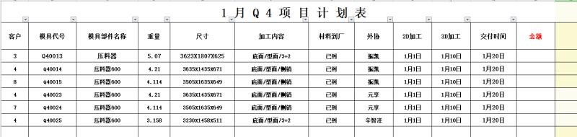  。。。。。。  现场观察，工艺  原材料——入厂检验（坯件）——机械加工（开粗、铣、钻）——检验——入库及交付  需确认/特殊过程：无  查看现场：  查看实施监视测量情况  出示：产品首、巡检、终检记录表  抽查：2020.11-2021年1月产品首、巡检记录表  内容包括：产品名称、检验要求、工序、检测手段、检验员等；  生产现场观察正常生产的产品为： 外襟翼2#前梁（产品代号：575A2311-602-001)、6W缸盖座、炮箱T型槽（575A2311-602-001） 。  查看产品生产情况  生产产品： 外襟翼2#前梁（产品代号：575A2311-602-001)  工序：开粗 设备：加工中心，  使用刀具：立铣刀、合金球刀、锥度合金球刀。  依据：工艺卡、设备操作规程  操作：对坯件测量尺寸，依据工艺卡要求将多余的余量去除。开粗后保证大端横筋2mm-2.1mm,精加工保证小端横筋1.7-1.8mm。。。  查看主要工艺控制点：开粗尺寸、孔径要求符合工艺卡。  操作人：周超  生产产品：6W缸盖座  工序：钻孔、倒角  设备：加工中心  依据：工艺卡、设备操作规程  操作：在加工中心上，设置相应参数进行钻孔及倒角。孔径大小ø30，倒角C1，角度30°。。。。  工艺要控制点：尺寸要求、外观无划伤。  操作人：董吕  产品：炮箱T型槽（575A2311-602-001）  工序：机械加工铣  生产设备：加工中心  查阅《工艺卡》，被监控的项目为：1、加工（铣）尺寸40±0.3mm；安装面（铣）85.5±0.3mm；B面槽（铣）39±0.03mm。外观、平面度等  操作人员：罗杰  控制方法为：卡尺、深度尺、目测等  结论：合格 检验员：华小平  操作工能熟练按生产指令操作该工序。  7.查阅《产品加工自检》，车间在工序流转过程中进行了自检、专检，并进行了记录，有检验员的签字。  8. 产品交付过程中依据合同或订单的要求在顾客处进行交付，公司对产品严格检验合格后再进行交付，顾客在接收时进行验收，产品生产过程中未发生过大的质量问题，产品质量稳定，暂时没有接到顾客重大的质量投诉；  现场对以上产品的生产工序进行观察，工序符合生产要求，设备运行正常，人员操作熟练，整个过程基本受控。  公司特殊过程确定为：无。  整个过程基本受控；
标识及可追溯性 | 8.5.2 | 查《质量手册》，文件规定了对产品、检验状态及唯一性标识做出了规定。  1、在原料仓库，各种原材料，按名称进行分类放置，有明确的标识。  2、在生产现场，车间的工序进程采用产品流转卡，流转卡上标识规格型号、数量、操作工、工序等；  3．成品通过产品检验记录进行追溯，主要记录内容：生产日期，产品型号、检验员、数量等，按客户提供的技术图纸要求，产品上打印有标记，标记了公司名字简称，能起到追溯的作用。  4、检验状态分为合格、不合格、待检，均在产品堆放区域进行了标识。
顾客或外部供方的财产 | 8.5.3 | 查，公司对顾客财产的管理要求。  询问部门负责人，公司的顾客财产主要为顾客信息及顾客提供的工艺卡、来料加工的坯件，公司对顾客财产进行了登记管理，所有工艺卡均采用电子档进行专人存档保管、纸质的工艺卡随产品交付时交给客户。  坯件的来料、送货均建立有台账，每月对其进行盘存，防止产品，原材料的遗失.  现场查看，顾客财产管理基本受控。
防护 | 8.5.4 | 查，公司文件，对产品的防护进行了要求，主要为产品在生产、储运和运输交付过程的防护。  车间现场观察:  1. 转运：所有材料转运过程中均有防护，公司的原料采用周转箱等进行盛放，在生产过程中各种产品均采用盛具进行盛放，防护基本到位。搬运用人工推车及液压叉车进行，未见野蛮操作。  2. 包装：公司的产品采用周转箱包装，防护效果较好；  3. 运输过程管理：要求产品进行防护遮盖彩条布，不得淋雨。  4. 库房：在生产区域划分原材料、产品堆放区，所有原料均有专门的美固笼进行盛装。负责人讲，公司为顾客来料（坯件）生产，头天顾客将坯件送来公司，在第二天将生产好的产品均送货到顾客处。  5.坯件的来料、送货均建立有台账，每月对其进行盘存，防止产品，原材料的遗失。  现场查看原材料、成品，均按要求放置，防护得当。  产品防护基本符合要求。
交付后活动 | 8.5.5 | 查问，对于已经交付的产品，公司承诺：产成品交付后随时跟踪质量状况，发现问题，及时进行退换解决。负责人讲：公司有专人对客户的投诉及问询进行跟踪处理，对客户的问题予以积极的有效解决。  查，公司策划了售后管理的要求。
更改控制 | 8.5.6 | 查，公司对产品实现过程的更改策划了管理要求。主要包括：产品信息更改等。  现场查，公司对于更改生产信息的管理，均为重新发放生产计划，并回收作废的计划单。  查，产品为客户出工艺卡的定制产品，无工艺、材料等更改。  查，近期暂无产品信息变更的情况。
产品和服务放行； | 8.6 | ◆公司为验证产品和服务的要求是否得到满足对需实施监视和检验的阶段、过程、项目及记录等予以规定，查见公司检验规范规定了原材料、生产过程、成品出厂所有产品的检验方法、标准。  ◆公司对特殊放行或紧急放行情况予以界定，原则上，一般情况下不许特殊放行或紧急放行；若特殊情况下，要实施紧急放行时，一定要得到生技部长许可、公司总经理批准，适用时得到顾客的批准后方可实施。体系运行至今尚未发生特殊放行或紧急放行的情况。  ◆公司明确对各阶段产品和服务的放行均须实施必要的记录并保留。详见如下输入、过程及输出检验证据抽样。  一、进货检验  查见：生产原材料为来料加工。负责人讲，生产所涉及的原材料均为客户处的坯件来料加工，组织只对其数量、外观、规格等进行检验，其性能由客户方自己负责。  依据《来料检验判定标准》只对规格型号、尺寸、数量等进行验证，产品性能由客户方自己负责。  抽查《进货检验记录收货单》  1、产品名称：下模座坯件(（图号：JCM4-16B-1）  检验项目：检查材料牌号、标记及毛料尺寸;外观、规格、数量；  检验结论：合格  检验员：华小平 2020.11.16  - 产品名称：外襟翼2号前梁坯件（零件代号：601-002）  检验项目：检查材料牌号、标记及毛料尺寸;外观、规格、数量；  检验结论：合格  检验员：华小平 2020.10.29  - 产品名称：左侧围外板坯件（图号：5301J933-OP30）  检验项目：检查材料牌号、标记及毛料尺寸;外观、型号、材质、数量；  检验结论：合格  检验员：华小平 2021.1.6  ………  二、过程检验  公司策划《加工技术质量要求规范》，根据相关标准和生产工艺的要求在各生产关键工序均设置了验收控制点，有专职质检员负责检验及验收。  抽《生产过程质量检验记录》  过程巡查主要对生产过程进行检测。依据：《制造工艺卡》对每批产品进行检查。  1、产品：下模座（零件号100）查见《加工检查表》2020.11.4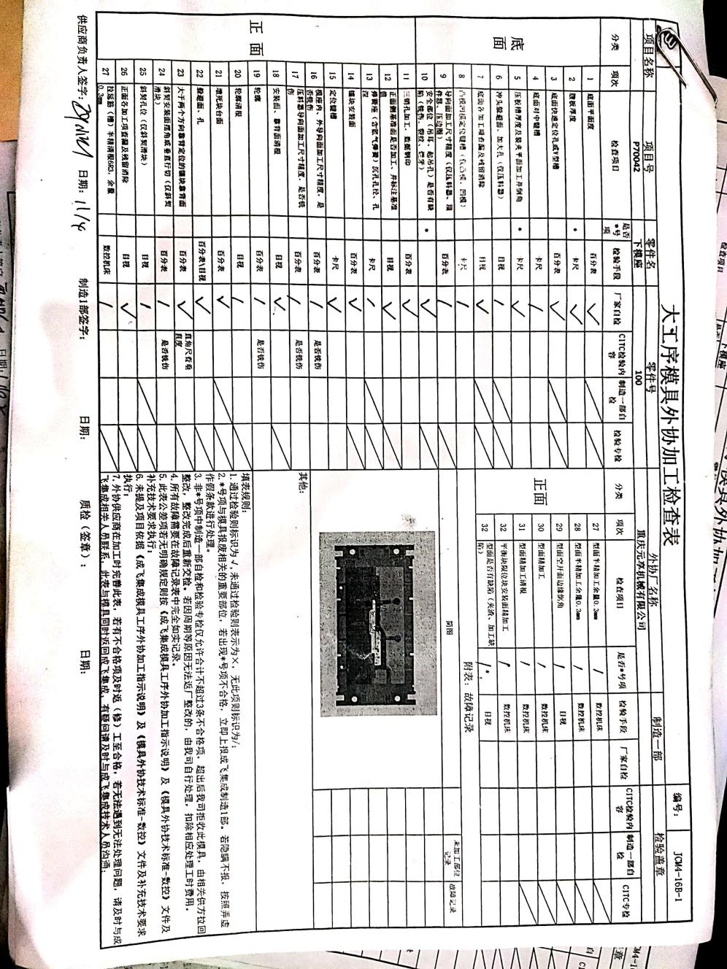  检验结论：符合技术要求；  质检员：华小平  检验结论：符合技术要求；  2、产品：下模座（零件代号：100）《加工重点尺寸记录表》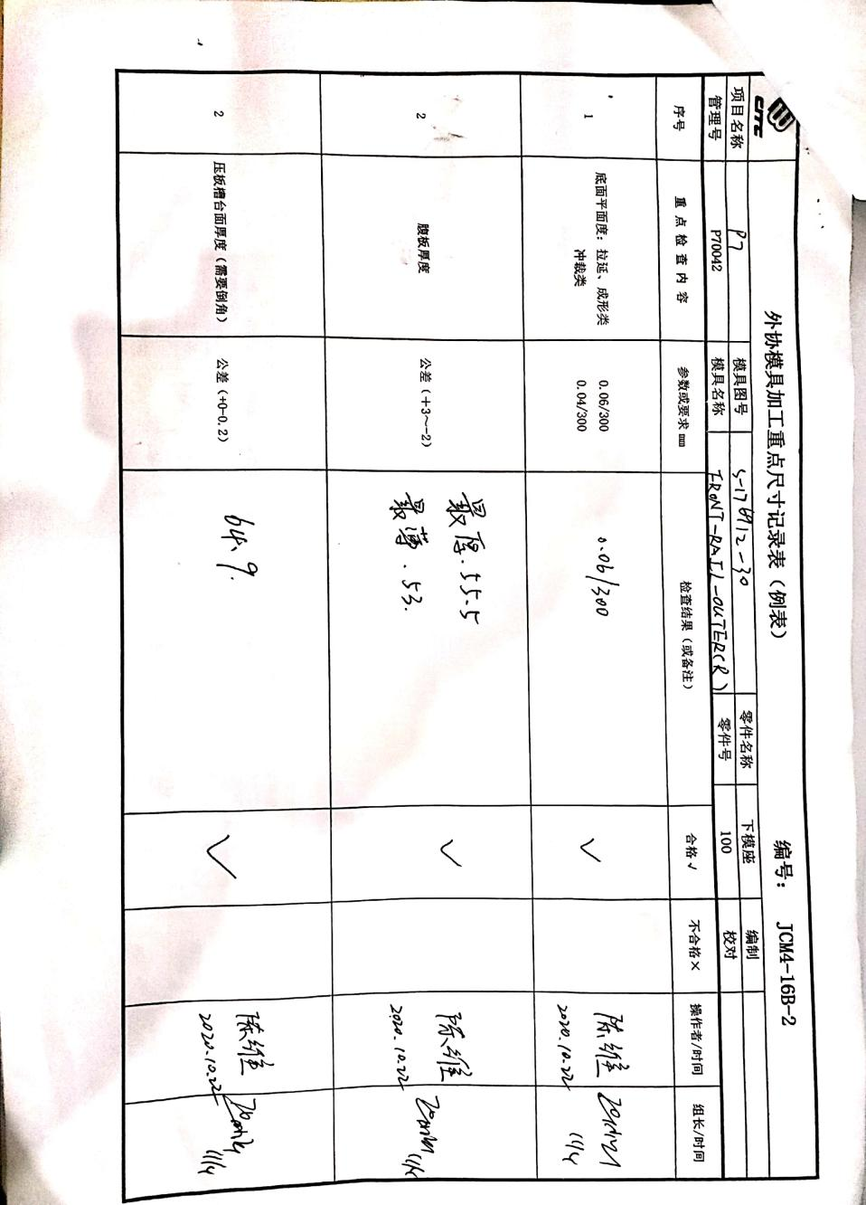  3、产品：6W缸盖底座  检验项目 技术要求 自检 巡检  窗口宽度 35.2（0+0.3） 35.35 35.33  窗口密度封槽长度 37.7±0.5 37.66 37.75  过孔厚度 8*120±0.6 120.04 119.98  合箱面平面度 0.5 0.5 0.5  窗口深度 2.1±0.1 2.05 2.11  、、、、、、、  检验结论：符合技术要求；  质检员：华小平 2020.09.26  - 产品：炮箱T型槽（产品点好：WA711）  查见《产品加工自检表》  - 技术要求（参照数控加工检验标准及工艺卡指示）工序号：铣槽  加工技术要求 检验情况  40±0.3 40.35mm  45.5±0.3 45.47mm  39.03±0.3 38.53mm  85.5±0.3 85.46mm  、、、、、、、  检验结论：符合技术要求；  质检员：华小平 2020.12.7  三、成品检验  提供《加工技术要求质量规范》《制造工艺卡》《加工指令单》等对成品进行检验，文件对最终检验的相关内容进行了规定。  抽查《成品检验记录》  A、产品：外襟翼1#前梁 2020.10.29  检验项目：壁厚、模板厚度、筋高、表面粗糙度、锐边倒圆；  检验结果：合格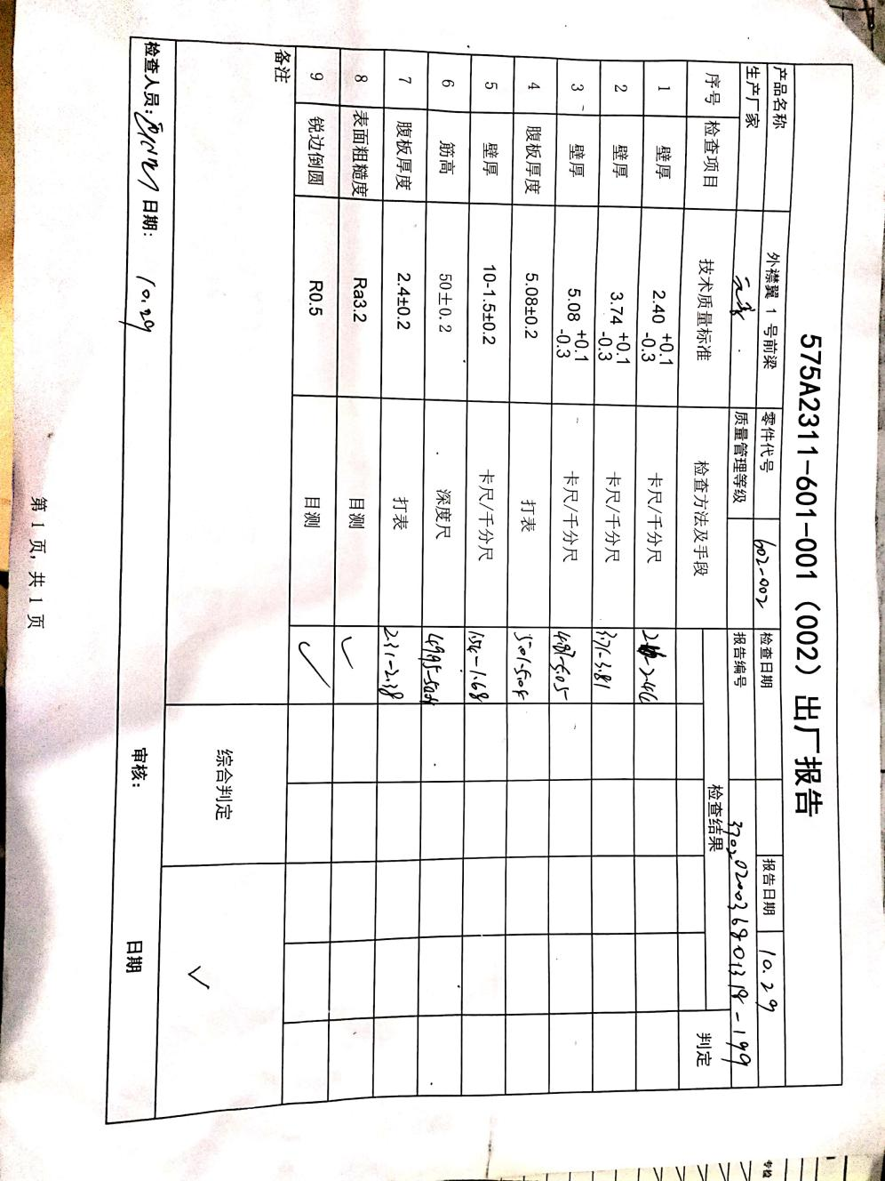  B、产品：框缘（零件代号：3095002） 2020.7.19  检验项目：孔尺寸、壁厚、板膜厚度、筋高、表面粗糙度、锐边倒圆等；  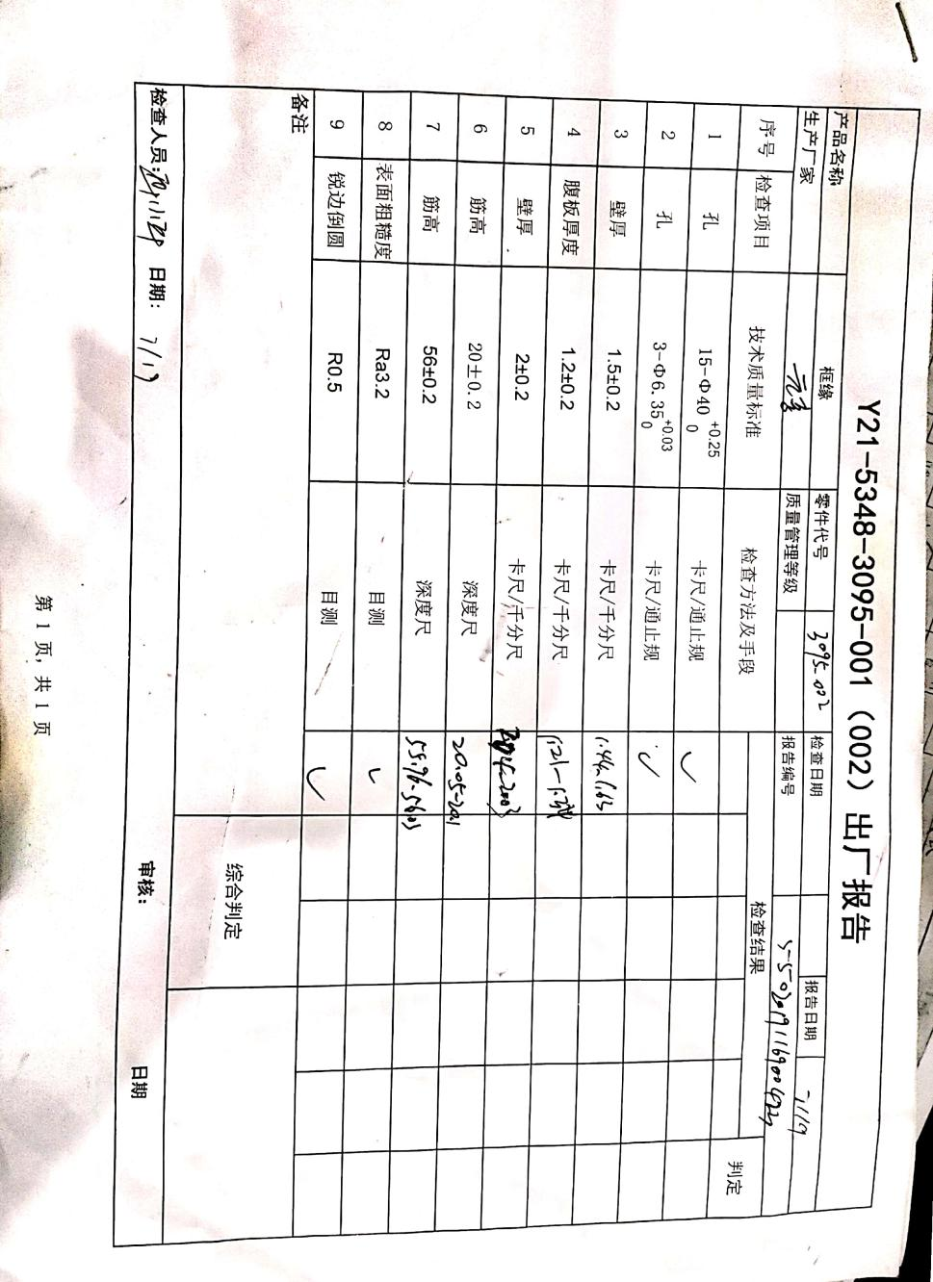  检验结果：合格  C：产品：下模座 2020.11.04  检验项目：底面平面度、膜板厚度、压板槽台面厚度；  检验结果：合格  检验人：华小平  现场查见近三个月的机械零部件的加工的检验记录，均能提供记录。  查委外检测情况:无第三方委外检测情况。  组织的质检工作均为授权的质检员进行检查。基本符合要求。
不合格输出的控制 | Q8.7 | 公司明确各类、各阶段的不合格的控制管控要求，包括输入（来料）阶段、过程监视和测量阶段、输出（出货）阶段的不合格之识别、确定、标识、处置措施等，详见《不合格控制程序》  抽查《产品质量反馈单》  发现时间：2020.09.14  不合格范畴：生产过程中  不合格描述：产品名称：601-001；工序：光面工序；手动操作光面工序，Z值摇错，导致下刀过切。  不合格程度：一般  实施措施：光面工序以后不用手动操作，改用程序操作，对操作员工进行下刀作业培训。  技术人员意见及处置办法：产品报废  验证情况：按措施实施，后续未再出现类似不合格品  验证人：华小平 2020.09.19  经查，该公司体系运行以来没发生对不合格品进行让步放行的情况，  部门对不合格品的性质、处理的措施及结论的结果进行了记录及保持。

说明：不符合标注N

